Муниципальное бюджетное дошкольное образовательное учреждение
«Детский сад компенсирующего вида» № 22 («Почемучка») г. Воркута

Рекомендация для родителей

УЧИМСЯ ЧИТАТЬ ДОМА

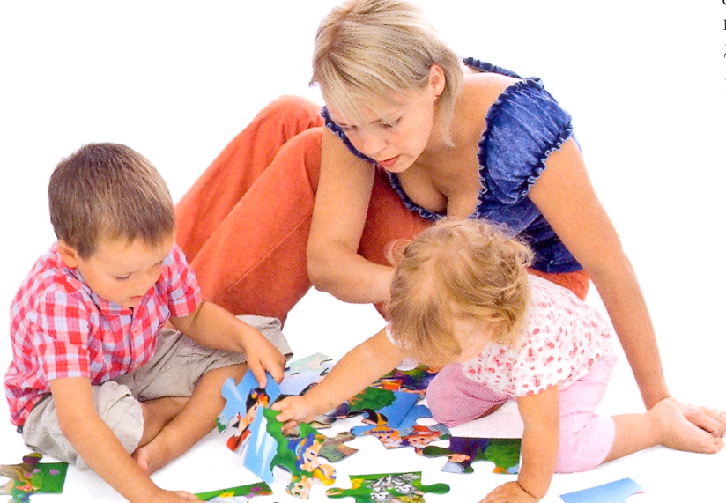

Скрыпник Гульнара Бахитовна
воспитатель высшей
квалификационной категории

В домашней обстановке умение читать может прийти к ребенку так же естественно, как умение ходить или говорить, Помочь развертыванию этого естественного хода событий можно, создав ребенку следующие условия:
1. регулярно читать малышу вслух считалки, детские стишки с часто повторяющимися фразами, книжки с картинками, различные рассказы и т.п.
2. читать рассказы, интересные ребенку: про животных, игрушки, динозавров, цирк и др.
3. использовать каждую возможность общения: разговаривать с малышом, отвечать на его вопросы о книгах и обо всем остальном.
4» разрешить ребенку свободно пользоваться карандашами, ножницами, бумагой и т.д.
5. сделать для ребенка карточки с повседневно употребляемыми словами.
6. записывать истории, которые малыш будет диктовать.
7. Устраивать детям нечто вроде экскурсий по кварталу и в другие места и обязательно обсуждать эти прогулки как до, так и после.
8. обстановка дома должна быть спокойной - родителям нужно быть терпеливыми.
9. дома под рукой у ребенка всегда должно быть достаточно материалов для чтения.
10. сами родители должны подавать ребенку пример, читая книги, газеты, журналы.
11. родителям время от времени следует брать малыша с собой в библиотеку, чтобы ребенок, во-первых, мог полистать книги на полках и в читальном зале и, во-вторых, выбрать несколько книг и взять их домой.
Чтение можно сравнивать с главной дорогой в стране знаний. Все последующее обучение - математике, биологии, общественным наукам - будет основано на умении ребенка понимать написанное, пользоваться языком, на его способности вычленять смысл письменного текста.

